[伊犁师范大学纳米医学研究论文遭质疑，多处图像重叠难说误用！](https://mp.weixin.qq.com/s?__biz=MzkxMDYyNzI5NQ==&mid=2247500368&idx=1&sn=f15dbb137eb56da93ce46957c25c89f1&chksm=c0caacc94ea11ace758d82f6a6fb5a15d468b744c2ddb26dec24412cad783910ab16773a0026&scene=126&sessionid=1743766338)

五棵松[学者探讨](javascript:void(0);)2025-04-04 18:46:25北京

2018年，来自伊犁师范大学的Jie Sheng , Beibei Ma , Qian Yang , Chao Zhang  , Zhongying Jiang （通讯作者）, Entomack Borrathybay （通讯作者）在《International Journal of Nanomedicine》期刊上发表的一篇题为《Tailormade PEGDACuS nanoparticles enriched in tumor with the aid of retro Diels–Alder reaction triggered by their intrinsic photothermal property》的论文，近日引发了学术界的广泛关注和质疑。该研究聚焦于光热响应型PEGDACuS纳米颗粒在肿瘤中的富集机制，然而，论文中的图像重复问题却使其陷入了争议。

**2025年3月，国际著名职业学术打假人Sholto David 博士通过ImageTwin.ai工具对论文进行了分析，发现其中存在多张意外相似的图像，这些图像被标记为可能与其他研究重叠。特别是部分图像被指与已发表的研究高度相似，引发了学术界的质疑。评论人已敦促论文作者对这些问题进行详细检查并作出解释：**

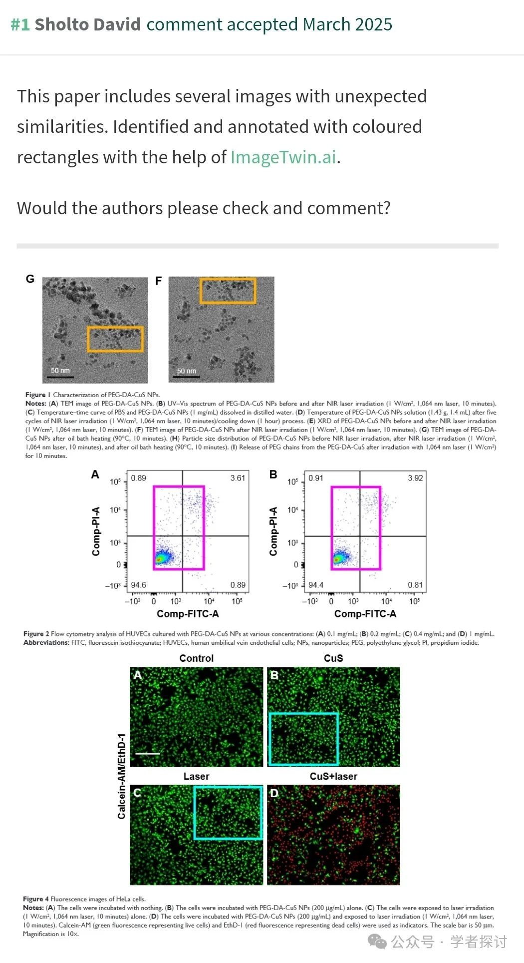

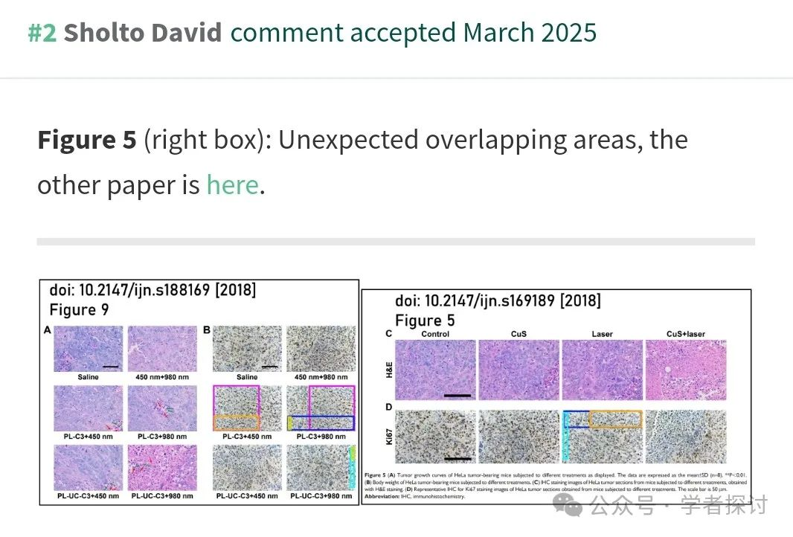

目前，该论文的图像重叠问题仍在进一步调查中，学术界对此高度关注。伊犁师范大学尚未对此事作出正式回应，但相关专家表示，学术研究应保持严谨性和透明度，任何疑似学术不端的行为都需严肃对待。

**消息来源：**

https://pubpeer.com/publications/53ECBD22F84AE013D709D07EEEE023#2

**郑重声明：**

我们的全网查重系统收录了 Pubmed 和 Pubpeer 中的 7000 万 +已发表图库，让您的待查图片可以和已发表论文的图片进行对比，防止图片误用，为您的论文发表保驾护航！基于AI人工智能大数据算法，提供论文图片的核查服务，方便学术期刊、高校、研院所等科研管理部门及时发现并纠正结果图片不当使用。

**如果您有任何建议或需要图片查重帮助，请随时通过客服QQ号3639926437与我们联系。**

[#伊犁师范大学](https://mp.weixin.qq.com/mp/appmsgalbum?__biz=MzkxMDYyNzI5NQ==&action=getalbum&album_id=3928741781272969231#wechat_redirect)